SCUOLA DI POLITICA PER LE DONNE
breve corso di politica locale per donne che vogliano presentarsi (nelle liste di qualsivoglia partito) alle elezioni amministrative
- 27 marzo - Cos’è la politica. Etica politica tra necessità di mediazione e fedeltà ai principi. Politica delle donne e politica per le donne. Perché il voto di preferenza (Lidia Menapace) Sede: Pro Loco Cormano
- 3 aprile - Organi del Comune. Sindaco. Giunta e Consiglio Comunale. Modalità di elezione/nomina. (Silvia Rossi) Sede: Pro Loco Cormano
- 24 aprile - La vita del/della consigliere/a comunale. Funzionamento del consiglio. Le commissioni consiliari. I/Le capigruppo. Le riunioni di maggioranza. Interpellanze, interrogazioni e mozioni. La vita dell’Assessora/e. Le riunioni di Giunta Comunale. I rapporti con il Sindaco e gli altri assessori. Le relazioni con i servizi. Il ricevimento del pubblico. La rappresentanza istituzionale. (Rita Parozzi) Sede: Sala Polifunzionale Via Lurani Bresso
- 8 maggio - Gli atti fondamentali di programmazione pubblica locale. Bilancio annuale e pluriennale. Programma triennale delle opere. Piano Esecutivo di Gestione. Piano del Governo del Territorio. Uffici e servizi comunali. (Tatiana Cocca) Sede: Sala Polifunzionale Via Lurani Bresso
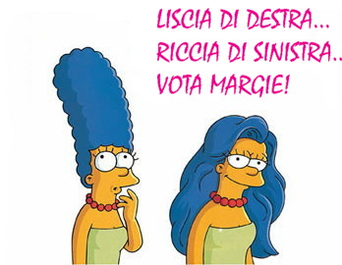
- 15 maggio – Gli atti del Comune: deliberazioni, determinazioni, ordinanze sindacali Panoramica sulla comunicazione pubblica: condurre una campagna elettorale a livello locale; parlare in pubblico; i rapporti con la stampa; la comunicazione istituzionale; leadership e lavoro in team. Domande aperte sugli argomenti del corso. (Angela Giglio) Sede Pro Loco Cormano
Gli uomini sono i benvenuti!
Inizio ore 21.00
Partecipazione libera e gratuita
Info
tel 333/4079541 o 349/2330343
(pomeriggio e sera)
www.creazionedonne.altervista.org
scrivi a: cre_azionedonne@libero.it,

